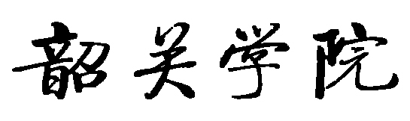

课 程 设 计

课 程：物联网应用系统开发实践
题 目：智能家庭植被照料终端
学生姓名：骆家辉
学 号：15115061003
二级学院：信息科学与工程学院
专 业：物联网工程
班 级：2015级01班
指导教师姓名及职称：刘晓樑 讲师
起止时间：2018年 9 月—— 2019年 1 月

（教务处制）

智能家庭植被照料终端的设计与实现
摘 要： 一般来说，传统的家庭种植必定需要人工照料，对植物的各项生命状态进行监测，如温度、湿度、光照等。但是传统的家庭种植存在许多的不便之处，由于人工操作的必要性，导致家庭内无法长期处于无人的状态并且需要每间隔一段时间便对其进行照料。因此，本设计目的针对传统种植的不便，对其进行创新性改进，使得它在家庭种植智能化方面具有探索性的意义。
本设计主要针对家庭场所，在传统花盆的功能基础之上进行改进和创新。智能家庭植被照料终端的设计的总共有三大模块：传感单元，数据传输单元，终端操控与交互模块。其中传感单元又分为光照、土壤湿度、空气温湿度的数据采集和继电器连接水泵的浇水操作；数据传输模块包含Wi-Fi传输，串口传输，socket。
用户数据存储于本地和远地服务器端数据库上，用户可以通过OneNET客户终端（云端）查看花盆内植物的各种生命状态，管理用户信息等等。本设计能真实有效的监测到植物的各项生命状态，已解决传统需要人工无法长期处于无人状态的各种不足，十分适合在家庭里使用。
关键字： Wi-Fi；嵌入式；无人监控；OneNET
The design and Implementation of Intelligent Home Vegetation Care Terminal
Abstract: In general, traditional home planting requires manual care to monitor the life of plants, such as temperature, humidity, and light. However, there are many inconveniences in traditional home planting. Due to the necessity of manual operation, the family cannot be left unattended for a long time and needs to be taken care of at intervals. Therefore, the purpose of this design is to innovate the traditional planting, and to make innovative improvements in it, making it of exploratory significance in the intelligentization of home planting.
This design is mainly for family places, based on the function of traditional flower pots to improve and innovate. There are three modules in the design of the intelligent home vegetation care terminal: sensing unit, data transmission unit, terminal control and interaction module. The sensing unit is further divided into data collection of illumination, soil moisture, air temperature and humidity, and watering operation of the relay connected pump; the data transmission module includes Wi-Fi transmission, serial transmission, and socket.
User data is stored on the local and remote server-side databases. Users can view the various life states of plants in the flowerpots, manage user information, etc. through the OneNET client terminal (the cloud). The design can truly and effectively monitor the life state of the plant, and has solved various deficiencies that the traditional needs of human beings can not be in a state of being unmanned for a long time, and is very suitable for use in the home.
Key words: Wi-Fi；The embedded；The unattended；OneNET

目录
1 智能家庭植被照料终端的设计相关技术 1
1.1 Wi-Fi传输技术 1
1.2 OneNET物联网平台技术 1
2 系统总体设计方案 2
2.1 功能结构分析 2
2.2 技术流程 3
2.3 各模块功能 3
2.3.1采集模块 3
2.3.2 数据传输模块 3
2.3.3 终端控制显示模块 4
2.3.4 服务器 5
3 系统软件设计与实现 5
3.1 硬件部分 5
3.1.1 ESP8266原理图 6
3.1.2 STM32原理图 7
3.1.3 传感器模块 7
3.2.1 数据采集模块 8
3.2.2 数据传输模块设计 13
3.2.3 OneNet云端设计 15
3.2.4 历史数据存储设计 16
4 系统测试 16
4.1 硬件测试 16
4.2 软件测试 16
5 总结及展望 17
5.1 总结 17
5.2 展望 17

智能家庭植被照料终端的设计与实现

1 智能家庭植被照料终端的设计相关技术

Wi-Fi传输技术
Wi-Fi传输技术是本设计十分重要的组成，本设计是立足于无线特点开发的智能监控终端，那么，无线传输技术在这当中就显得相当重要。
无线网络上网可以简单的理解为无线上网，几乎所有智能手机、平板电脑和笔记本电脑都支持Wi-Fi上网，是当今使用最广的一种无线网络传输技术。实际上就是把有线网络信号转换成无线信号，使用无线路由器进行接收。Wi-Fi信号也是由有线网提供的，比如家里的ADSL，小区宽带等，只要接一个无线路由器，就可以把有线信号转换成Wi-Fi信号。
Wi-Fi是应用得最多、最流行的无线通信技术，传输最远范围可达100-300米，它的最高速率将近300Mbps，功耗在10-15ma之间，本设计需要通过ESP8266模块连接家用Wi-Fi并登陆OneNET云端进行数据的传输、监控和存储，显然使用Wi-Fi进行数据传输在本设计中是最方便也是最适合的。
另外在本系统中需要利用ESP8266模块，如图1-1所示，通过ESP8266模块将STM32与家用Wi-Fi连接，通过Wi-Fi登陆OneNET云端进行数据的处理存储。根据光照传感器、温湿度传感器等传感器所收集到的数据，在STM32上进行数据处理后，通过ESP8266模块将数据收集上传到OneNet云端进行存储并进行操作。
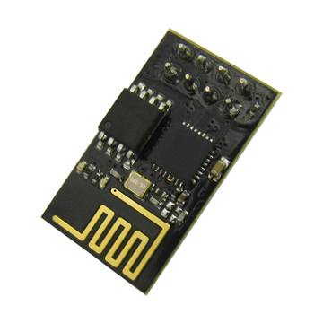
图1-1 ESP8266模块

OneNET物联网平台技术
OneNET是由中国移动打造的PaaS物联网开放平台。平台能够帮助开发者实现设备接入与设备连接，完成产品开发部署，为智能硬件、智能家居产品提供完善的物联网解决方案。
OneNET物联网专网已经应用于环境监控、远程抄表、智慧农业、智能家电、智能硬件、节能减排、车联网、工业控制、物流跟踪等多种商业领域。物联网开放平台OneNET通过打造接入平台、能力平台、大数据平台能力满足物联网领域设备连接、协议适配、数据存储、数据安全、大数据分析等平台级服务需求。
在本系统中，OneNET物联网平台能够很好的完成数据处理以及存储的功能，不仅可以做到高并快速的接入设备，实现终端设备的监控管理、在线调试、实时控制功能，而且可以打造事件触发引擎，基于引擎快速实现应用逻辑编排，通过数据管理与分析能力，快速的对花盆内植被的状态进行判断并产生操作。其工作流程如图1-2所示。
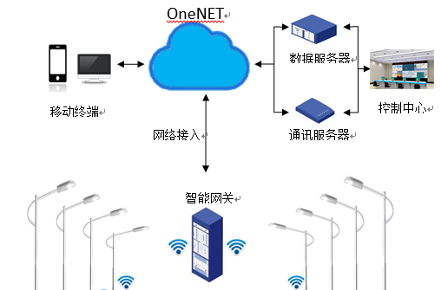
图1-2 OneNET物联网平台工作流程图

2 系统总体设计方案

2.1 功能结构分析
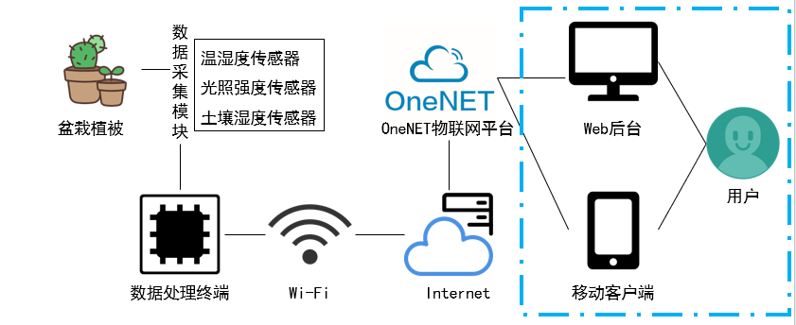
图2-1 功能结构框图
如图2-1功能结构框图所示，本设计利用各种可实时探测数据的传感器采集花盆周围的环境数值以及植被的实时生长状况，采集到的数据通过数据处理终端进行处理整合后，利用ESP8266模块连接家用Wi-Fi无线网络进行数据的实时传输，所有数据统一经过互联网（Internet）转发到OneNET云端服务器上，再由云端的数据库来存储。并且预留出web后台，移动监控端（APP）接口，如图虚线部分是预留功能，便于扩展为远程监控功能；虚线框的部分即为本设计的前瞻性的预留拓展功能。
数据处理终端搭载STM32F103RCT6 CPU，主要职责是收集并处理各个传感器监测到的数据并实施应对，本功能主要针对缺点为传统人工照料植被的无法长期处于无人照料状态等问题。本部分移植了FreeRTOS系统，方便对任务进行调度，同时处理数据上传云端。

2.2 技术流程
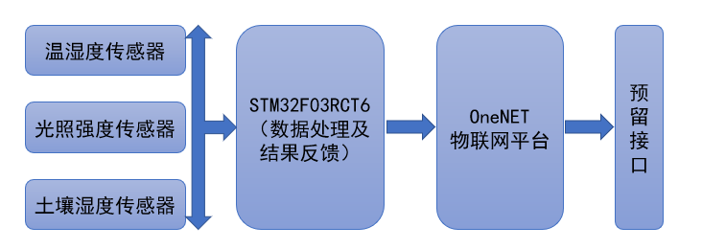
图2-2 实现流程
如图2-2实现流程所示，使用多种传感器连接STM32F103RCT6核心板搭建一个用于监控植被各项数据的智能终端，来采集植被各项生长数据，在通过ESP8266模块连接家用Wi-Fi无线网络，将各种信号无线转发至互联网中，上传至OneNET物联网平台，在平台中进行数据分析处理，利用云端搭建的用户界面显示实时的各项生长数据，存储相关数和管理各项用户设置等。

2.3 各模块功能

2.3.1采集模块
系统采集模块能采集植被生长数值参数及它们的曲线变化图，并存储在OneNET云端。
温湿度二合一模块的功能用于采集植被周围的温度、湿度，经过CPU处理过后，上传至云端进行曲线图的显示，使用的是DHT11温湿度模块。
光照模块用于采集环境光照，用于监控植被的光照情况，以免产生光照不足或过量导致植物生长情况不良，使用的是GY-302 BH1750 光强度光照度模块。
土壤湿度模块用于采集土壤湿度，监控植被湿度是否足够并能够及时产生信号操作水泵进行浇水操作，使用的是YL-69土壤湿度探测器。

2.3.2 数据传输模块
数据传输部分是利用ESP8266模块的透传模式连接家用Wi-Fi将设备载入Internet（互联网）中，并登录入OneNET物联网平台中进行数据上传。
ESP8266模块是一款高性能的UART - Wi-Fi串口无线模块，可以很轻松的完成网络连接的功能，并且可以将数据通过Wi-Fi上传至网络，并从网络中接收数据返回数据处理设备，并进行数据的处理和应对。

2.3.3 终端控制显示模块
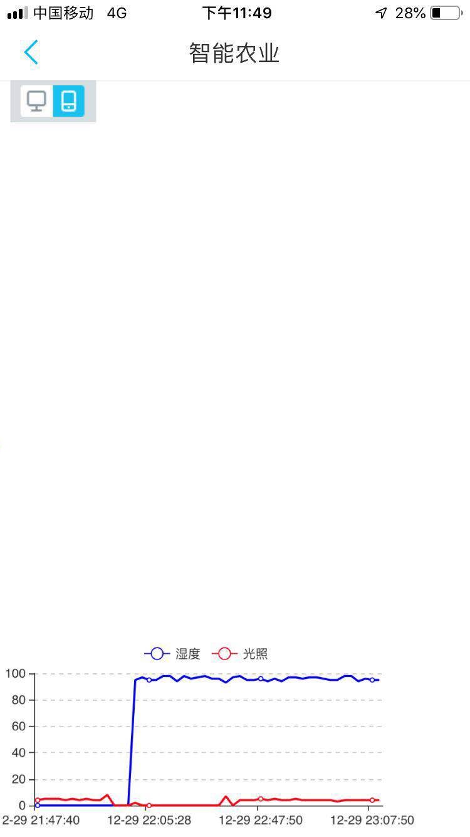
手机端系统运行图片显示

2.3.4 服务器
OneNET平台是一个面向物联网开发爱好者免费开放的物联网平台。要使用OneNET进行物联网开发，首先需要登录其官网注册，注册成功后点击“用户中心”，在用户中心的“我的账户” 一栏可以看到一个 U-ApiKey 账号，这个将会在相关编程中用到。 然后点击“我的设备”下面的“添加新设备”子栏，根据提示添加设备，这里我们添加一个LED灯。完成之后点击“添加传感器”， 为 LED 添加一个布尔类型的传感器。一个 U-ApiKey 账户可以添 加多个设备，一个设备可以添加多个传感器。完成这些之后，会生成deviceID 和sensorID，在向服务器推送数据和查询操作时都需要用到。

3 系统软件设计与实现

3.1 硬件部分
系统总体框架图：
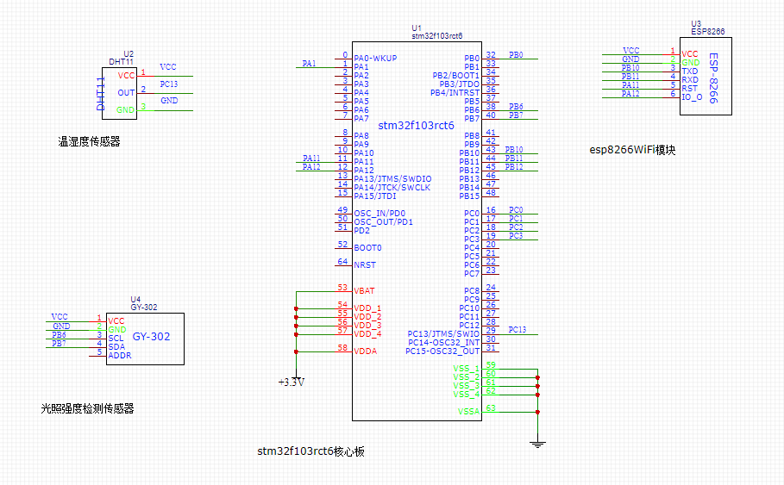

实际效果图
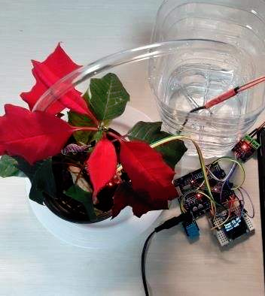

3.1.1 ESP8266原理图
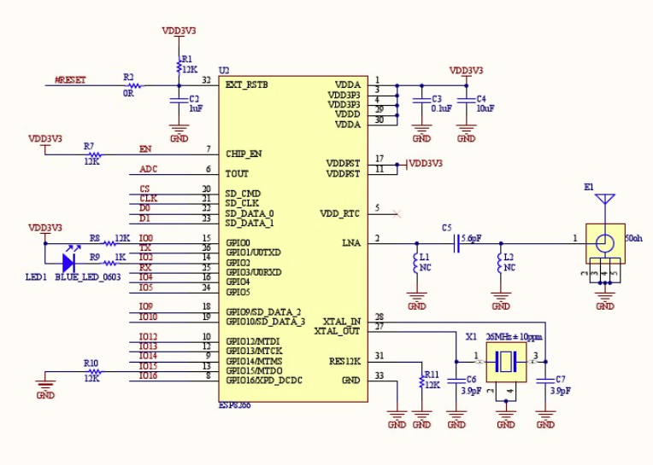

3.1.2 STM32原理图
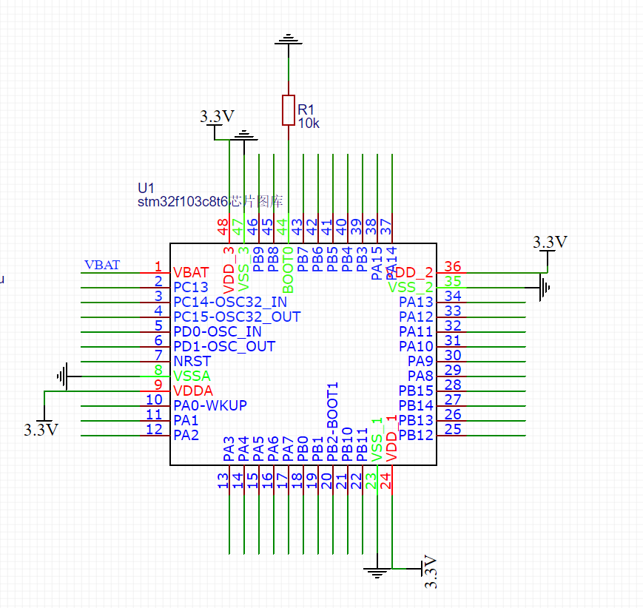

3.1.3 传感器模块

光照强度传感器
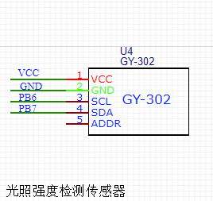

DHT11温湿度传感器
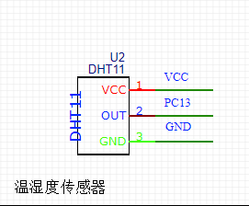

土壤湿度模块
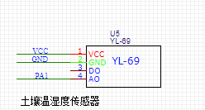

3.2.1 数据采集模块
DHT11温湿度传感器是含有已校准数字信号输出的一款温湿度复合传感器。为保证传感器具有卓越的长期稳定性和极高的可靠性，它采用了温湿度传感技术和专门制作的数字集成模块数据采集技术。
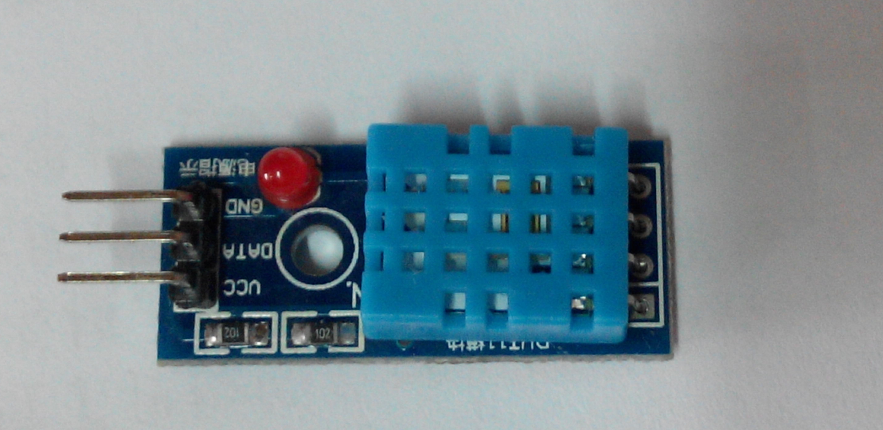
图3-5 DHT11传感器实物图
DHT11温湿度传感器均在严格的校验实验室中经过精确的湿度检验校准。校准系数结果采用程序数据的形式存放在OTP中，DHT11内部在检测信号的处理过程中要调用这些校准系数。体积小和功耗低等优点使信号数据传输距离可超过20多米，使它成为各种应用场合的最佳选则甚至环境最为复杂的应用场合。
（1）引脚介绍：
- Pin1：(VDD)，电源引脚，供电电压为3～5.5V。
- Pin2：（DATA），单总线，串行数据通信。
- Pin3:（NC），空脚，请悬浮。
- Pin4:（VDD），电源负极，接地端。
（2）接口说明 ：
当连接线长度在20米内的时候要使用5000欧的上拉电阻,当距离超过这个距离时则需要根据实际的工作情况来选用适合的电阻器件。
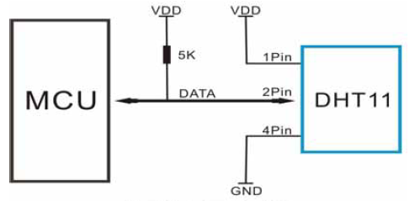
图3-6 DHT11典型应用电路
（3）数据帧的描述：
DATA 通信接口用于 DHT11传感器与控制器之间采用单总线数据格式进行同步和通信，一次通信周期约4毫秒,数据分为两部分：整数和小数，当前小数部分用于扩展,现读出为零.实现顺序如下：
一次完整的数据传输为40位,高位先出。
数据格式8位湿度整数+8位湿度小数+8位温度整数+8位温度小数
如果数据没有发送错误，则所得到的校验和数据等于所得结果的最后8位数，即8位的温度小数部分。
（4）电气特性：VDD=5V，T = 25摄氏度，
参数 | 条件 | Min | typ | max | 单位
供电电压 | DC | 3 | 5 | 5.5 | V
供电电流 | 测量 | 0.5 | 1.8 | 2.5 | mA
供电电流 | 平均 | 0.2 | 0.8 | 1 | mA
供电电流 | 待机 | 100 | 120 | 150 | uA
采样周期 | 秒 | 1 | 3 | 5 | 次
表3-1 DHT11的电气特性
（5）DHT11传感器模块电路设计
DHT11温度与湿度传感器连接stm32控制板相对而言还是比较简单的。stm32控制板的数字I/O接口2的作用是发收串行数据的，即数据口。数字I/O接口2连接传感器的Pin2。由于测量电路长度一般小于20米，所以需要额外增加一个5000欧的上拉电阻，所以在电源与DHT11的第二个脚之间接一个5000欧电阻。而DHT11的电源端口第一个脚和第四个脚分别接stm32控制板的电源接口和接地接口。DHT11的第三脚不接任何原件，悬浮放置。DHT11温湿度传感器的原理图如下图3-11所示：
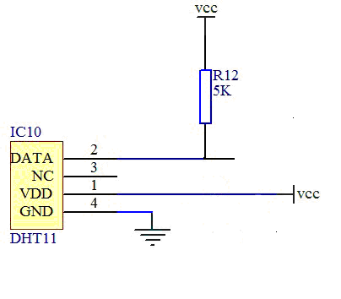
图3-11 DHT11电路原理图

光强度传感器
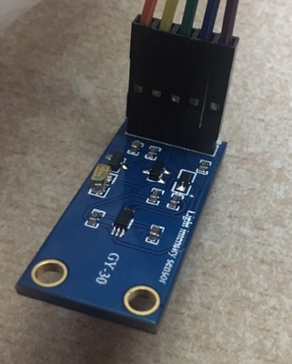
图3-7 光照强度GY-30模块实物图
光照传感器是一种传感器，用于检测光照强度，简称照度，工作原理是将光照强度值转为电压值，主要用于农业林业温室大棚培育等。
自然光照的范围：夏季在阳光直接照射下，光照强度可达6万～10万lx，没有太阳的室外0.1万～1万lx，夏天明朗的室内100～550lx，夜间满月下为0.2lx。
人工光照的范围：白炽灯每瓦大约可发出12.56lx的光，但数值随灯泡大小而异，小灯泡能发出较多的流明，大灯泡较少，荧光灯的发光效率是白炽灯的3～4倍。寿命是白炽灯的9倍，但价格较高 但是一个不加灯罩的白炽灯泡所发出的光线中，约有30%的流明被墙壁、顶棚、设备等吸收；灯泡的质量差与阴暗又要减少许多流明，所以大约只有50%的流明可利用。一般在有灯罩、灯高度为2.0～2.4m(灯泡距离为高度的1.5倍)时，每0.37m2面积上需lW灯泡或1m2，面积上需2.7W灯泡可提供10.76lx。灯泡安装的高度及有无灯罩对光照强度影响很大。
（1）引脚介绍：
- Pin1：(VCC)，电源引脚，供电电压为3～5V。
- Pin2：（SCL），IIC总线时钟引脚
- Pin3:（SDA），IIC总线数据引脚
- Pin4:（GND）,电源接地。
（2）接口说明 ：
无需任何外部零件。
（3）数据帧的描述：
使用标准NXP I2C通信协议。
（4）电气特性：
最大绝对限定额值：
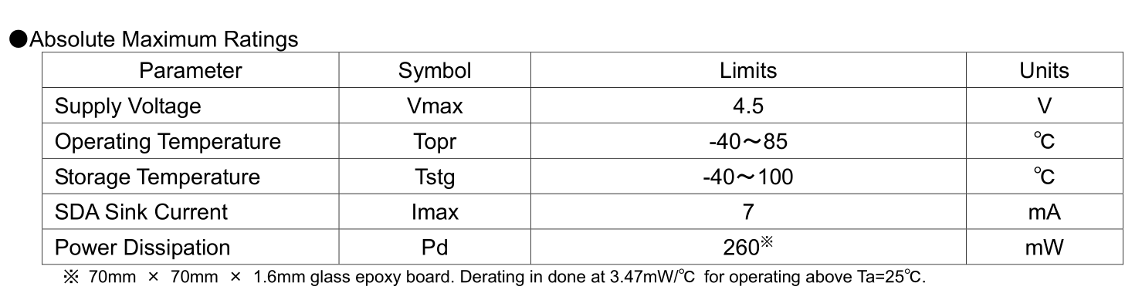
图3-8 光照强度GY-30最大绝对限定额值

工作条件：
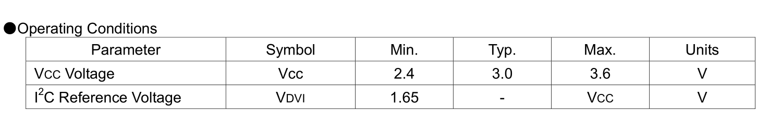
图3-9 光照强度GY-30工作条件图
电气特性：
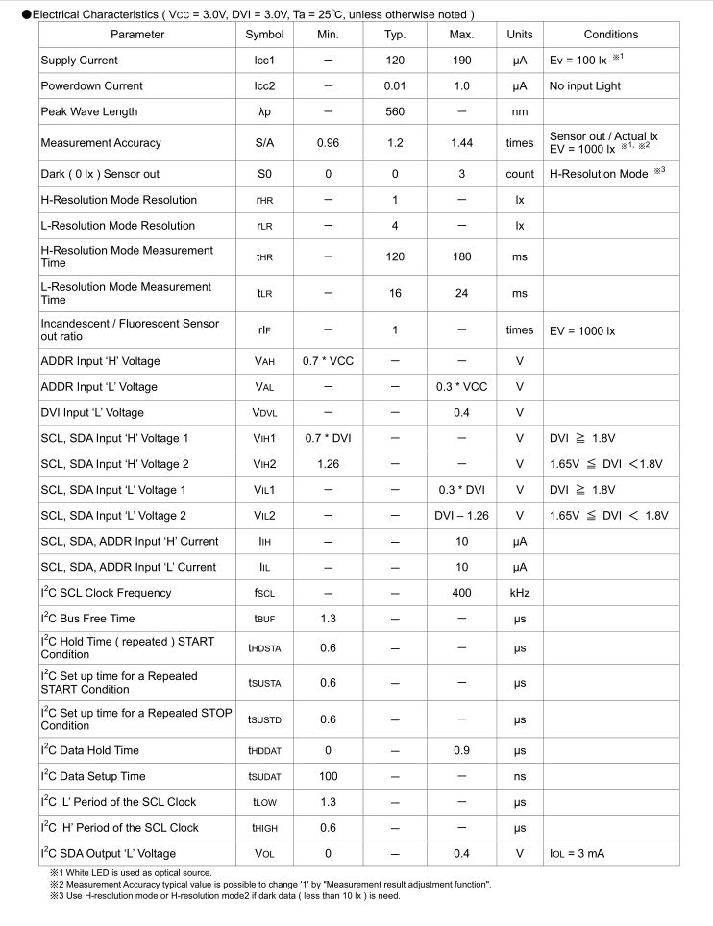

图3-10 光照强度GY-30其他电气特性图

（5）光照强度传感器GY-30模块电路设计
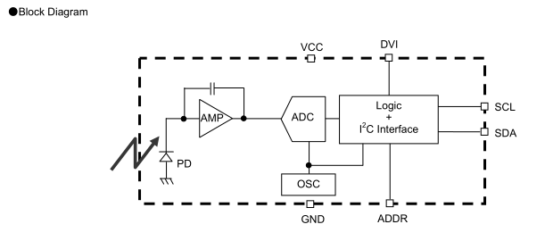
图3-11 GY-30电路内部原理图

土壤湿度模块：
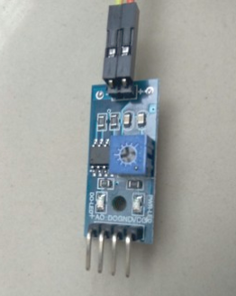
图3-12 土壤湿度模块实物图
通过电位器调节土壤湿度控制阀值，可以自动对菜园，花园自动浇水，
家庭花盆土壤湿度的控制，各种电子比赛，电子积木，arduino 设计
等。土壤传感器做土壤湿度的检测，表面采用镀镍处理，有加宽的感应面积，可以提高导电性能，防止接触土壤容易生锈的问题，延长使用寿命；产品可以宽范围控制土壤的湿度，通过电位器调节控制相应阀值，湿度低于设定值时，DO 输出高电平，高于设定值时，DO 输出低电平；比较器采用 LM393 芯片，工作稳定

（1）引脚介绍：
- Pin1：(VCC)，电源引脚，供电电压为3～5V。
- Pin2：（GND），电源接地
- Pin3:（D0），开关信号输出
- Pin4:（GND）,模拟信号输出。
（2）接口说明 ：
无需任何外部零件。
（3）模块电路原理图：
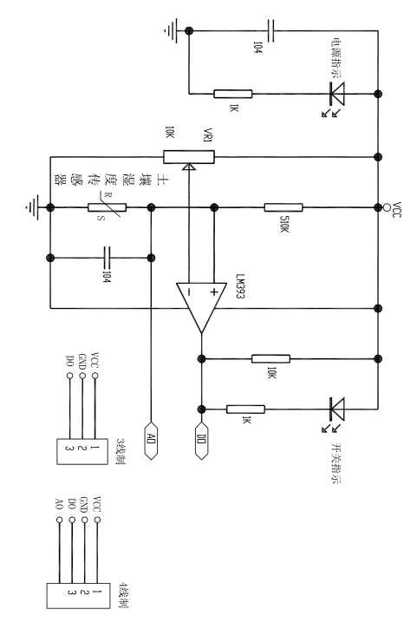

3.2.2 数据传输模块设计
从开发的角度，无线接入是物联网设备端的核心技术，身份设备管理和消息推送技术是 物联网云端的核心技术。IP 互联架构已是物联网的事实标准，故我们采用的是基于 TCP/IP 协议的应用层协议技术。
核心组成就是物联设备 things、网关和云端。物联设备分为两类，一类是其自身天然支持 TCP/IP 而能直接接入物联网，如 wifi、GPRS/3G/4G 等设备；另一类是其未能支持 IP 协议而需要网关（协议转换）来接入物联网，如 Zigbee、蓝牙等设备。对于蓝牙设备而言，手机其实是一个网关。手机通过自身的蓝牙跟外设蓝牙设备通信，并将消息通过手机的 wifi 或者 3G/4G 模块与云服务端通信，综合成本使用便捷性，我们组选用了ESP-8266。
从场景的角度来分析，物联网最终是给人类服务的，而手机是人类体验的最直接入口。 因此在上图中可以单独添加手机组成部分，并将其与一般意义上的网关区分出来。这样物联 网核心组成就是：设备端—网关—云端—手机。 从应用层开发技术的角度来看，物联网应用是基于 TCP/IP 架构建立，在屏蔽底层的网 关协议转换的基础上，物联网应用的组成部分就是：设备端—云端—手机。
具体流程如下：
HTTP 单向通信浏览器使用 HTML 文本标记语言，即浏览器通过 HTTP 协议向服务器发起请求(请求内容包括 URL，即我们常说的网址)，服务器将URL对应的 HTML 内容通过 HTTP 协议作为响应传送回给浏览器。
1)手机端。微信端因为有内置浏览器，其天然支持前端页面。
2）云端对手机端推送。云端使用 JSP/PHP 等技术开发设计前端网页和简单的逻辑即可。
3）设备端。设备端上线时或者访问服务端参数等内容时需要模拟 HTTP 协议（C 语言）向服 务器发起请求，而请求的格式一般不使用 HTML，而是使用较为简单的 XML 或者 JSON 协议格式。
4）云端对设备端推送。云端使用 HttpServlet（即使用 http 协议的 servlet）对设备的 HTTP 请求进行响应，回复 XML 或者 JSON 格式的消息。
这种方式通信方式的特点就是一请求一响应，总是要客户端向服务器发出请求，服务器给予响应。这种 HTTP 单向通信方式在互联网领域发挥巨大的作用，就是服务器 端可以是无状态的，极大地简化了服务器的服务流程，提高效率。但在物联网领域，我们要求的是双向的通信能力。服务端要能主动给设备端或者手机发出消息。 在这种模式下，我们实现双向通信的做法就是客户端不断地发出请求（或者周期性），服务器不断地给予回复。
数据通信的过程分为三块。第一部分，进行 DNS 地址解析；第二部分，发送 HTTP 请求；第三 部分，接收 HTTP 响应。
【DNS 地址解析】
OneNET 云服务器域名地址：api.heclouds.com （IP 地址：183.230.40.33） 端口号：80
1.设备端开关控制
首先服务器上每个开关都有一个对应的值,单片机通过网络通信模块（以太网或者 WiFi 或者 GPRS），不断向一个服务器上的页面发送请求，请求中会包含一些诸如请求的开关名 称，APIKEY 秘钥等参数，然后把对应的开关状态值比如“1”反馈给单片机控制端，单片机 收到反馈后，就会进行判断，如果是“1”，就把对应引脚上的 LED 点亮。如果是“0”，就 把它熄灭。单片机设备端的这个过程是不断的进行的，但由于网络和性能问题，通常会有几 秒钟的延迟。
【HTTP 请求】 GET /devices/6810869/datastreams/Relay HTTP/1.1 api-key:zQm=wWn8FMCX9u4vUPEceI4CMpI= Host:api.heclouds.com
注意：后面要加上回车换行！
【HTTP 响应】 HTTP/1.1 200 OK Date: Mon, 05 Jun 2017 14:31:09 GMT Content-Type: application/json Content-Length: 139 Connection: keep-alive Server: Apache-Coyote/1.1 Pragma: no-cache
{"errno":0,"data":{"unit":"?????3","unit_symbol":"?????3","update_at":"2017-0603 17:02:48","id":"Relay","current_value":0},"error":"succ
{0}里的 1 表示开，0 表示关
2.设备端上传数据
首先是单片机设备端通过传感器采集相关数据，比如温度值“40”，然后通过 TCP通信向服务器上的一个页面提交心跳请求，请求中包括服务器的地址，APIKEY秘钥，提交的数据流名字，数据等参数，服务器核实后，就会进入对应的设备，找到相应的传感器，把传递上来的值写入相应的传感器记录。这个过程也是不断的进行的。
【HTTP 请求】 POST /devices/6810869/datapoints HTTP/1.1 api-key:zQm=wWn8FMCX9u4vUPEceI4CMpI= Host:api.heclouds.com Content-Length:62
{"datastreams":[{"id":"Temp","datapoints":[{"value":25.00}]}]}
【HTTP 响应】 HTTP/1.1 200 OK Date: Mon, 05 Jun 2017 14:29:20 GMT Content-Type: application/json Content-Length: 26 Connection: keep-alive Server: Apache-Coyote/1.1 Pragma: no-cache
{"errno":0,"error":"succ"}

3.2.3 OneNet云端设计
云端设计图：
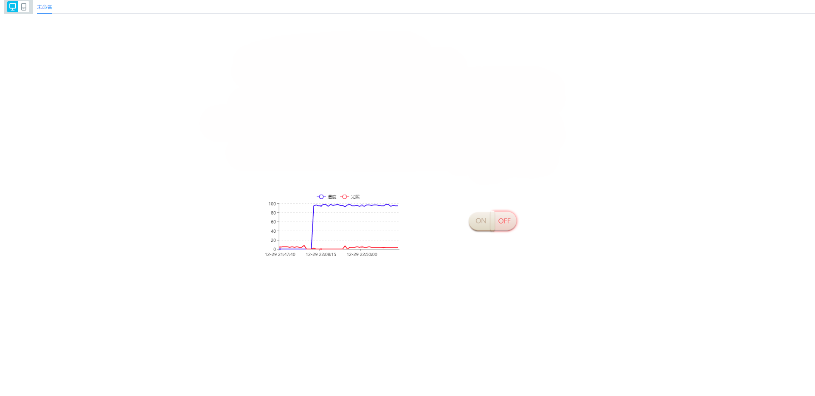
通过调用ONENET云平台的协议，并编写简单的传输代码，创建硬件系统在云端上的设备接口，并在云端上使能整个系统的数据上传，即可生成，温湿度传感器和光照强度传感器采集的实时数据，并通过数据分析，绘制成预期所需要的图表。

3.2.4 历史数据存储设计
OneNET独有设计的高并发接入服务器和云存储方案，能够同时完成海量的传感器数据接入和存储任务，在设计之初就充分考虑超大并发接入的可能性，在设计接入服务时参照新浪微博的标准（峰值 3000 条/秒）。在此基础上，继续进行大量的设计优化，做到平台与应用服务的隔离，一个 HTTP 的 POST 服务在经过网关处理后交给专门的服务模块进行处理，在实现上，OneNET采用了 Node.js 这一流行的开发语言和工具来提供传感器接入服务，这种技术在处理高并发、实时性和开发速度上具有卓越的优势。在解决数据的存储方面，数据接入以后在数据存储方面OneNET平台使用了 Hadoop 这个分布式处理框架，有针对性地搭建了一个高并发、海量存储、高科扩展性的云存储服务中心。而一个完成的传感器数据存储操作，由运行在多个机器上的服务组建协同处理，有效地达
到了负载均衡，针对传感器数据在时间的连续性、数据插入时速度相对恒定、数据需要快速取回和展示等特点，OneNET做了大量的优化工作使得系统能够非常稳定健壮地提供海量物联网数据的优质存储服务，故我们选用了OneNET云平台进行数据存储

4 系统测试

4.1 硬件测试
稳定性测试：
硬件系统正确接线上电运行后，硬件无明显发热迹象，是用万用表测得所有端口的输出电压均在正常工作范围内。
硬件抗噪性测试：
硬件系统正确接线上电运行后，将系统置于不同温湿度的环境置放0.5h到4h的时间，是用万用表测得所有端口的输出电压均在正常工作范围内。

4.2 软件测试
在MDK开发环境下进行单元测试：
- 光照强度传感器的数据输出稳定
- 温湿度传感器的数据输出稳定
- ESP8266联网模块工作正常，无数据出错情况
在MDK开发环境下进行软件系统测试：
1）代码逻辑无误，所有模块的数据传输无误

5 总结及展望

5.1 总结
本文主要从设计需求、系统设计方案、技术方案以及系统实现，四个主要方面分析了多参数家庭监护终端的设计和实现，经测试得出以下总结：
- 做项目时要系统地规划、认真的分析、要有明确的体系框架；
- 作品的前期方案比技术更为重要，方案决定了一个设计的优劣，技术只是作为支撑；
- 智能植被照料终端是满足人们精神需求，帮助人们种出更具观赏性园艺植株的创新型设备，对技术指标有着严格的要求，本设计还存在一些不足，还需在不断研发跟进中完善；
- 需要注意代码编写的标准性来增强软件的可读性，等；
经测试，系统框架完整，功能完善，扩展性强，功能可用。

5.2 展望
此次课程设计完成后，我学到了很多书本以外的知识，也增长了自己发现问题解决问题的能力，明白了团队协作会更高效的完成工作以及协调沟通的重要性，对以后的工作以及生活会起很大的作用，对于物联网的认识也有了很大的提高，已经做到了不再害怕实现不了功能，而是在思考如何能在有其基本功能的基础上进行完善。
另外，在系统中有待改进的地方如下：
- 使用自己设计的传感器模块代替购买的模块；
- 尝试进行微信公众平台和小程序开发；
- 增强系统功能；
- 增加植被的种植条件分析，并对采集数据进行数据分析，提取更多有用信息；
- 建立自己的云平台，进行架构。

